Муниципальное бюджетное общеобразовательное учреждение средняя общеобразовательная школа села Троицкое имени Героя Советского Союза
М.Д. Карасева Липецкого Муниципального района Липецкой области

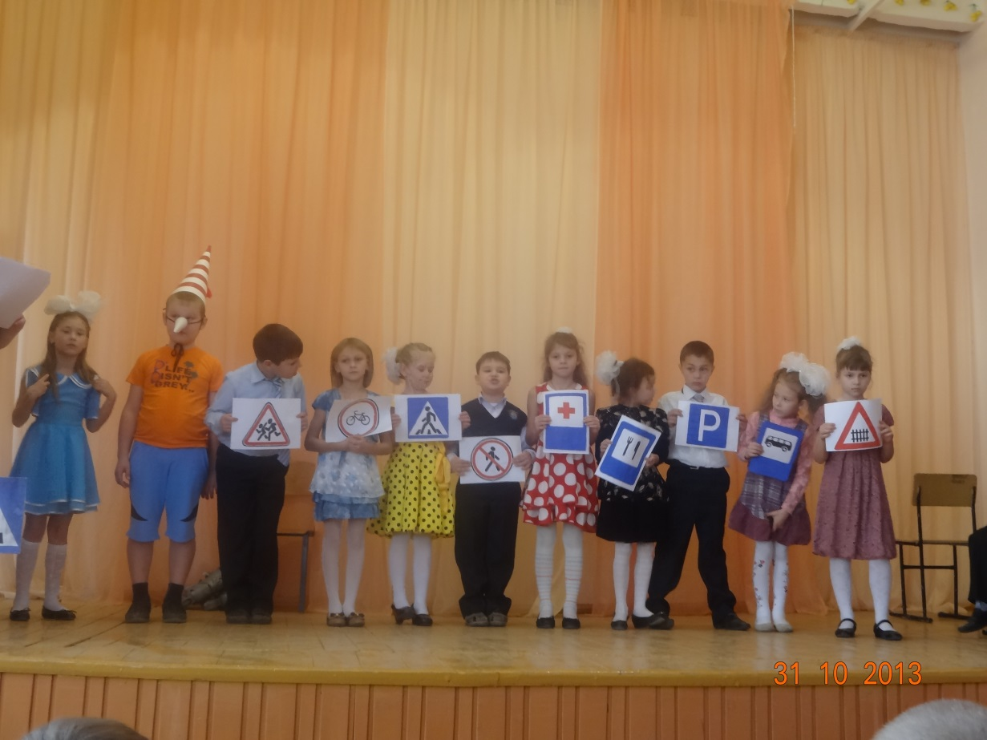

Подготовила: учитель начальных классов
Воронежцева О.А.

2013
Цель: познакомить учащихся с правилами дорожного движения, учить понимать сигналы светофора, жесты регулировщика, дорожные знаки, формировать навыки поведения на улице, расширить знания учащихся по безопасности движения, воспитывать интерес и уважение к общему закону дорог и улиц, развивать внимание, активность, дисциплинированность, ответственность.

Ход занятия.
Ведущий: Здравствуйте, уважаемые зрители – взрослые и дети! Скажите, вы любите сказки? Сегодня вы увидите продолжение всеми любимой сказки: герои этой сказки напомнят вам о правилах дорожного движения. Итак, сказка начинается.

Пьеро: Достопочтенные зрители! Знаменитый театр Карабаса Барабаса приглашает вас на представление!

Арлекин: Ну, что так тоскливо? Будет весело? Будет увлекательно! Добро пожаловать!

(Звучит музыка из кинофильма «Приключения Буратино», актёры-куклы танцуют и поют «Польку кукол»)

Мы вам покажем представленье!
Всем, друзья, на удивленье!
Вас научим без промедленья
Дорожным правилам движенья!

Напомнить вам хотим сейчас,
Что жизнь дана нам только раз!
Что жить без правил, без дорожных
На свете просто невозможно!

Мы вам поднимем настроенье,
Вас ждёт не только развлеченье –
Запомним правила движенья,
Как таблицу умноженья!

(Звучит звонок на урок, актёры занимают свои места в классе Мальвины)

Мальвина: Начнём урок изучения Правил Дорожного Движения.

Везде и всюду правила,
Их надо знать всегда.
Без них не выйдут в плаванье
Из гавани суда.
Выходят в рейс по правилам
Полярник и пилот.
Свои имеют правила шофёр пешеход.
По городу, по улице
Не ходят просто так:
Когда не знаешь правила,
Легко попасть впросак.
Всё время будь внимательным
И помни наперёд:
Свои имеют правила
Шофёр и пешеход!

У меня, ребята, есть такое предложение,
А давайте повторим правила движения.
Пусть из вас, ребята, каждый
Хоть одно сейчас расскажет.
Ну, кто смелый и отважный?
Кто пример друзьям покажет?

Артемон:
В школу сам всегда хожу, с светофором я дружу!
Коль зелёный свет горит – это значит, путь открыт.
Если жёлтый загорится - то не надо торопиться.
Ну а красный свет горит – это значит, путь закрыт.

Пьеро:
А я, ребята, знаю всё про переход.
Под землёй туннель идёт, по нему спешит народ.
Ну, а если он наземный – называется он зебра.
Должен помнить каждый, переход – он очень важный,
Только там, где переход, для тебя открыт проход!

Арлекин:
Ничего не позабыл, то, что в школе я учил:
Игры на проезжей части могут привести к несчастью.

Мальвина:
Да, скажу, друзья, дорога в нашей жизни значит много.
Чтоб от дороги дружбы ждать,
Её должны мы уважать!
Всегда и всюду помнить важно –
Шутить с дорогою опасно!

Буратино:
Ерунда!
По дороге люблю бегать,
Светофоры не люблю,
На подножке я трамвая
Преспокойненько вишу.
И с мячом на мостовую
Выбегаю поиграть.
Правил ПДД не знаю
И не стану изучать!

Мальвина:
Буратино! Как вам не стыдно!
Вы будете за это наказаны.
Артемон! Уведите этого невоспитанного мальчишку в чулан.
А завтра мы начнём индивидуальные занятия с нарушителями
Правил дорожного движения.

(обращается к актёрам)

Следующий урок завтра.
Приходите без опоздания.

(Звучит песня Кота Базилио и Лисы Алисы, они заходят в зал, поют, танцуют, Кот просит у зрителей денег «на пропитание»)

Лиса:
Ну, где же этот глупенький Буратино? Я знаю, как забрать у него 5 золотых монет… Мы продадим ему ролики! Все дети мечтают о роликах!
Кот: Кажется, я чую запах нашего деревянного дружка!
(подходят к чулану)

Лиса: Буратино! Ты здесь? Мы тебя сейчас освободим. (освобождают Буратино) За что на этот раз тебя посадили в чулан?

Буратино: Я не знаю правила дорожного движения.

Лиса Бедненький Буратино! Глупенький Буратино! Забудь про правила, не забивай себе голову! Послушай, нас! (поют песню «Бяки-буки»)
1.
С правилами мы не дружим
Ну, зачем нам ПДД?
Мы вдвоём живём, не тужим
В ПДД ни «А», ни «Б».
Припев:
Ой, ля-ля, ой, ля-ля, ПДД ну ерунда!
Ой, ля-ля, эха!
2.
Где переходить дорогу?
Там, где только захотим.
Светофор нам не указчик
Мы под глаз ему дадим.

Припев:

Кот: Слушай, Буратино, а ты не потратил еще свои золотые монеты?

Буратино: Вот они!

Кот: Купи эти замечательные ролики! Всего за 5 золотых монет! Давай, примерь. (Надевают ролики Буратино)

Лиса: Ты будешь ездить по дорогам на колесиках, как все машины, а пешеходы будут уступать тебе путь!

(Одевают Буратино ролики, забирают монеты, раскручивают его, бросают и убегают, ссорясь за деньги. Буратино выезжает на проезжую часть дороги. Машины движутся, гудят, сигналят. Одна машина сбивает Буратино, он падает и кричит: «Ой! Как больно! Помогите!)
Полицейский: (свистит в свисток)
Что случилось?
Всё понятно.
Руки целы? Ноги целы?
Добрый Доктор Айболит Буратино исцелит.

(Доктор даёт Буратино микстуру, куклы снимают ролики, Буратино встаёт на ноги)

Полицейский:
Мы частенько замечаем
Тех, кто к правилам движенья
Не имеет уваженья
И рискует головой.
Чтоб несчастья избежать,
Просим им не подражать!

Правил дорожных на свете не мало.
Все бы их выучить вам не мешало.
Но основное из правил движенья
Знать вы, ребята, должны без сомненья:
На мостовой не играть, не кататься,
Если здоровым ты хочешь остаться!

Буратино:
Буду, буду я все правила учить,
Пешеходною дорожкою ходить!
В школу я сегодня же пойду,
Папу Карло я не подведу.

Ведущий: Буратино! Доктор Айболит! Господин Полицейский!
А давайте проверим, соблюдают ли Правила Дорожного
Движения наши зрители. Мы будем задавать вопросы, а вы дружно
Отвечайте: «Это я, это я, это все мои друзья!» Но, будьте
внимательны, могут быть «ловушки».
Кто из вас идёт вперёд
Только там, где переход?

Знает кто, что красный свет –
Это значит, хода нет?

Знает кто, что свет зеленый
Означает, путь открыт?

Кто летит вперёд так скоро,
Что не видит светофора?

Кто из вас, ребята, знает,
Что ходить по тротуару
Нужно с правой стороны?

Остановка «Парк Культуры»,
Пассажир, ты не спеши:
Кто из вас, ребята, знает,
Как автобус обойти,
Чтоб дорогу перейти?

- Молодцы!

(Звенит звонок)

Мальвина: Внимание! Отправляемся на экскурсию по городу.
(Актеры выстраиваются «паровозиком» и поют песню на музыку «Голубой вагон»)

Если вы отправились куда-то в путь,
Не забудьте вспомнить ПДД,
Соблюдая строго эти правила,
Отведёте руку вы беде.

Припев: Помните, помните
На дороге, в пути
Другом для вас всегда
Служит светофор.
Если зелёный свет
Вспыхнет вдруг впереди,
Смело вперёд иди, а машинам стоп!

Ну, а если красный бойко подмигнёт
Непременно ты остановись.
Не спеши, дружок, прошу, не торопись,
Огонька зелёного дождись!

Припев:
(Актёры под музыку идут «паровозиком» по кругу, на своих стульях берут дорожные знаки и становятся перед зрителями)

Мальвина:
Город, в котором с тобой мы живём,
Можно по праву сравнить с букварём.
Азбукой улиц, проспектов, дорог
Город даёт нам все время

Буратино:
Вот она, азбука, над головой:
Знаки развешаны над мостовой.

Артемон:
Азбуку города помни всегда.
Чтоб не случилась с тобою беда.

Буратино:
Я хочу спросить про знак,
Нарисован знак вот так:
В треугольнике ребята
Со всех ног бегут куда-то. (Осторожно, дети.Предупреждающий.)

Кукла 1:
Шли из школы мы домой,
Видим – знак над мостовой
Круг, внутри – велосипед,
Ничего другого нет.
Что это за знак? (Движение велосипедов запрещено.Запрещающий.)

Кукла 2:
Что за знак такой висит?
Стоп – машинам он велит.
Пешеход, идите смело
По полоскам чёрно-белым. (Пешеходный переход. Информационно-указательный.)

Артемон:
Если ты поставил ногу
На проезжую дорогу,
Обрати вниманье, друг:
Знак дорожный - красный круг,
Человек, идущий в чёрном,
Красной чёрточкой зачёркнут.
И дорога вроде..., но
Здесь ходить запрещено! (Пешеходное движение запрещено.Запрещающий знак.)

Кукла 3:
Не помыл в пути ты руки,
Но ел фрукты, овощи,
Заболел – тебе поможет
«Пункт медицинской помощи» (Знак сервиса)

Кукла 4:
Тут вилка, тут ложка –
Подзаправимся немножко,
Накормили и собаку,
Говорим «Спасибо» знаку. (Пункт питания.Знак сервиса.)

Арлекин:
Я – знаток дорожных правил,
Я машину здесь поставил.
Моя проблема решена,
Стоянка здесь разрешена. (Стоянка. Информационно-указательный.)

Пьеро:
Вот так знак! Словам не верю:
Для чего здесь батарея?
Помогает ли движенью
Паровое отопленье?
Может быть, зимою вьюжной
Знак шофёрам – греться нужно.
Почему же в летний зной
Знак не сняли с мостовой?
Оказалось, этот знак
Говорит шофёру так:
«Здесь шлагбаум – переезд.
Подожди, пройдёт экспресс» (Осторожно, железнодорожный переезд.Предупреждающий знак.)

Полицейский:
В этом месте, как не странно,
Ждут чего-то постоянно.
Кто-то, сидя, кто-то стоя…
Что за место здесь такое? (Остановка автобуса. Информационно-указательный.)

Ведущий: (обращается к зрителям)
Ребята, посмотрите, наши артисты со знаками объединились в группы.
Кто догадался почему?
Верно. Все дорожные знаки распределяются на группы: «Запрещающие», «Предупреждающие»,
«Информационно-указательные», «Знаки сервиса».

Молодцы! Об этих знаках помните всегда, и не случится с вами беда! (Дети занимают свои места, актёры садятся на стульчики). Актёры, на сцену! (Звучит музыка, выходят актёры и поют песню «Буратино»)

1.
Что с детства каждый должен знать?
Что постоянно применять?
Не зная, наломаешь дров!
Не сможешь жить без докторов!
Поверьте мне мои друзья!
Мы будем помнить их всегда!

ПРИПЕВ:
Да! Такие правила!
Да! Дорожного движенья!
Да! Запомни их дружок ты!
Да! Без всякого сомненья!
Запом – ним пра-ви–ла!
2.
Я знаки эти должен знать.
Значенье их расшифровать.
По группам их распределю
И наизусть их заучу.
Вы верите в меня, друзья?
Скажите дружно слово: «да»!

ПРИПЕВ:
3.
Вот наш помощник Светофор!
Всем помогает с давних пор.
Он нам сигналы подаёт,
Через дорогу нас ведёт.
Поверьте вы ему, друзья!
Скажите Светофору: «да»!

ПРИПЕВ:
(Актёры прощаются со зрителями. Занавес закрывается.)

